BROCHURE VOOR EXPOSANTEN 
VAKBEURS ORTHOPEDISCHE TECHNOLOGIEËN
Maison De la poste 14 MAART 2026
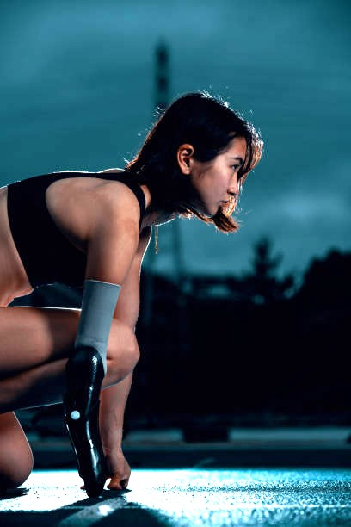

Introductie
Met veel plezier heten wij u welkom als mogelijke exposant op onze unieke Vakbeurs Orthopedische Technologieën, die plaatsvindt op zaterdag 14 maart 2026 in Brussel.
Deze beurs vormt niet alleen een ontmoetingsplek voor kennisdeling en vernieuwing, maar biedt ook de kans om bestaande contacten te versterken en nieuwe samenwerkingen aan te gaan.
Wat is ons streven?
Samen streven naar betere zorg door middel van open communicatie, synergie en het uitwisselen van expertise.

Partnerschap voor optimale zichtbaarheid

Als partner kunt u niet alleen deelnemen met een stand op de beursvloer, maar ook kiezen voor een strategisch partnerschap met BBOT. Met deze samenwerkingen willen we, in nauwe afstemming met leveranciers, de zorgsector verder professionaliseren. Door gedurende het jaar samen te werken aan projecten en dossiers, zorgen we ervoor dat innovaties daadwerkelijk hun weg vinden naar de praktijk en dragen we bij aan een evenwichtige budgetverdeling op zowel RIZIV- als regionaal niveau. Uw deskundigheid en vernieuwende ideeën zijn hierin van essentieel belang.
Dit partnerschap biedt u bovendien het hele jaar door extra privileges en exclusieve kansen om uw organisatie te profileren via onze OT Academy en andere communicatiekanalen richting onze leden. Zo bereikt u uw doelgroep ook via publicaties in ons Jaarboek, advertenties in nieuwsbrieven en verdiepende seminars binnen de OT Academy. Dit krachtige platform houdt u in dialoog met de sector en stimuleert samenwerking aan gezamenlijke doelstellingen.
Lees verder in deze brochure hoe jij kunt bijdragen en profiteren van deze unieke kans.
Hopelijk tot snel op de beurs!

In dit document staat alle praktische informatie
soorten partnerschap pakketten | dagprogramma bezoekers | locatie | hoe inschrijven | inschrijvingsformulier

UW SUCCES, ONZE MISSIE
ONTDEK DE KRACHT VAN DE VAKBEURS VOOR ORTHOPEDISCHE TECHNOLOGIEËN

7 overtuigende redenen om als exposant deel te nemen aan onze vakbeurs
- Ontmoet beslissingsnemers uit de sector
Kom rechtstreeks in contact met CEO’s en verstrekkers van orthopedische bedrijven. Dit is hét moment om waardevolle feedback te verzamelen en uw netwerk uit te breiden.
- Verbind met invloedrijke werkgroepen
Maak kennis met leden van werkgroepen die de gezamenlijke belangen van de sector verdedigen op RIZIV- en regionaal niveau. Een unieke kans om uw stem te laten horen.
- Maximale zichtbaarheid op één dag
Toon uw diensten en producten aan een breed publiek van professionals. Efficiënt, doelgericht en met directe impact.
- Profiteer van gerichte online marketing
Uw bedrijf wordt zichtbaar via de uitnodigingen voor de beurs én op de website van BBOT. Extra exposure zonder extra inspanning.
- Betrek bezoekers met interactieve try-outs
Laat uw innovatie spreken! Denk aan originele demo’s zoals een virtual reality-bril om bezoekers actief te laten ervaren wat u te bieden heeft.
- Uw beursstand als krachtig visitekaartje
Trek de aandacht met een creatieve en doordachte stand. Breng uw merk en boodschap tot leven en prikkel bezoekers met een unieke aanpak.
- Sluit de dag af met waardevol netwerken
Tijdens de afsluitende receptie krijgt u de kans om in een informele sfeer nieuwe contacten te leggen en bestaande relaties te versterken.

SLUIT U AAN BIJ ONZE BEROEPSVERENIGING, Profiel van onze leden

Aangesloten OT bedrijven, per aantal werknemers
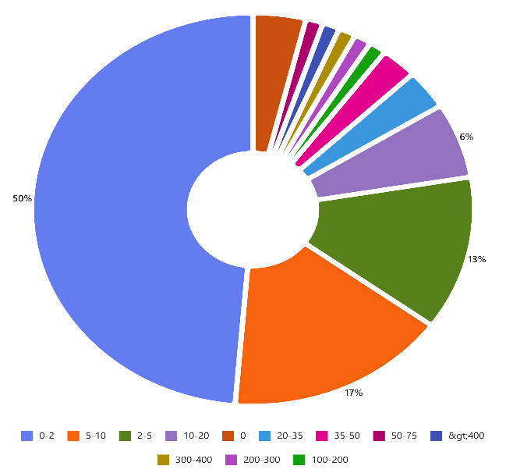



Andere leden
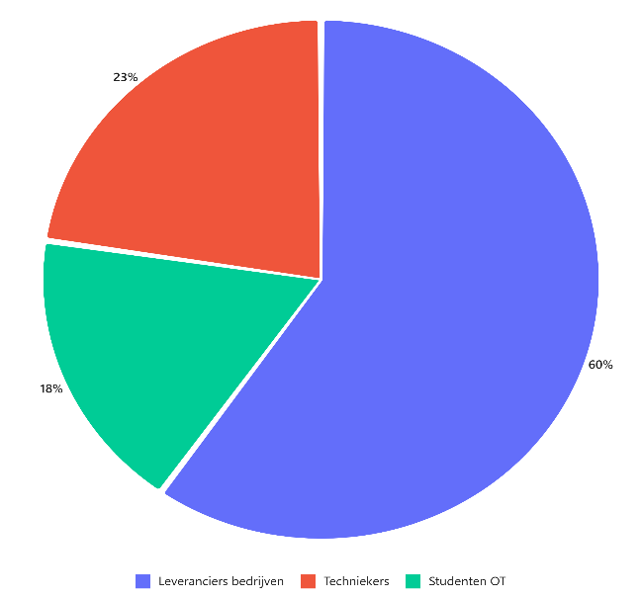
MAAK UW KEUZE tussen de volgende partnerschap pakketten

Partnerschap pakketten combineren het lidmaatschap als toeleveringsbedrijf bij de BBOT met een divers aantal mogelijkheden om gebruik te maken van de platformen waarover de BBOT en de OT Academy beschikken.
Diverse pakketten werden samengesteld zodat u zelf kan kiezen welke exposure u offline en online wenst.
Diamond pakket (24m² + extra’s)
Gold pakket (15m² + extra’s)
Silver pakket (12m² + extra’s)
Bronze pakket (8m² + extra's)
Platinum pakket (6m²+ extra's)
Basis pakket (0 m² +extra’s)

Wenst u geen partnerschap pakket?
Dan bieden wij de volgende mogelijkheden aan:
Basisstand (6m²)
Sponsor pakket

Al enkele praktische afspraken:
U kan uw standplaats zelf kiezen a rato de inschrijvingsdatum (principe 'first in first served'). Op de website worden de standplaatsen opgelijst (Vakbeurs grondplan met ingeschreven bedrijven.)
De deadline voor inschrijving zal strikt toegepast worden.
Na het afsluiten van de inschrijvingen zal iedere deelnemer praktische richtlijnen ontvangen waarin opgelijst wordt wat u besteld hebt en wat de organisatie nog moet weten (bv. wilt u gebruik maken van 1 gratis tafel en 2 stoelen? enz.)

DEELNEMERS EDITIE 2025
- Partners:
  - Gold: Vermeiren Group
  - Silver: Thuasne, Bauerfeind Benelux B.V., Roboocon Bionics, Laboratoria Bota nv, Moovartes, We Design
  - Bronze: Blatchford Europe GmbH, BRUCARE paramedical supplies, My Orthopedics Lda., Orthobroker, OrthoSupply, Ortho Europe, Shapemakers, Rezolve Medical.
  - Platinum: BeMedico, Basko, Enovis, Gespodo sprl, Juzo, Lomed Orthopedic Solutions, Medida Solutions, Neskrid 4allfeet BV, Belshoe, Essity, AFT International, Otto Bock, Össur, Maasleder, Axiles Bionics, Easytocare, Protéor, ALPS SOUTH EUROPE S.R.O.
- Zonder partnerschap:
  - ZSM Orthopedics, Orthopartners (Streifender), LutraCAD BV

PARTNERSCHAP PAKKETTEN
Je kiest voor een pakket dat het lidmaatschap als toeleveringsbedrijf bij de BBOT verbindt aan een partnerschap met de BBOT
Diamond Partnerschap (1)
Deze formule is beperkt tot 1 exclusieve partner.
Je kiest ervoor om je online & offline exposure tijdens en na de vakbeurs te maximaliseren.
Wij bieden u
BBOT lidmaatschap toeleveringsbedrijf voor een jaar.
Vakbeurs Orthopedische Technologieën
Exclusieve ruimte van 24 m² om uw eigen stand te bouwen.
Gereserveerde vaste plaats.
Inclusief catering en drinks.
Mogelijkheid tot bijboeken van een commerciële ruimte (private ruimte om zaken te bespreken).
Uw logo wordt groot vermeld, als Diamond exposant, op alle communicatie over de vakbeurs.
Vermelding als Diamond sponsor cocktails op receptie.
Deelname netwerkmoment tijdens receptie.
Publiciteit BBOT
Pub in Jaarboek 1 pagina fullcolour
Gratis header in alle Nieuwsbrieven (3x)
Uw logo + link naar uw bedrijf op de BBOT website
Gratis 1 avondopleiding geven bij de BBOT (NL/FR)
Prijs Diamond Partnerschap: 5706 euro (excl. BTW)
Golden Partnerschap (2)
Deze formule is beperkt tot 2 exclusieve partners.
Wij bieden u
BBOT lidmaatschap toeleveringsbedrijf voor een jaar.
Vakbeurs Orthopedische Technologieën
Exclusieve ruimte van 15 m² om uw eigen stand te bouwen.
Gereserveerde vaste plaats.
Inclusief catering en drinks.
Mogelijkheid tot bijboeken van een commerciële ruimte (private ruimte om zaken te bespreken).
Uw logo wordt klein vermeld, als Golden exposant, op alle communicatie over de vakbeurs.
Deelname netwerkmoment tijdens receptie.
Vermelding als golden sponsor cocktails op receptie.
Promotie BBOT
Pub in Jaarboek Halve pagina fullcolour.
Gratis rectangle in 2 Nieuwsbrieven.
Uw logo + link naar uw bedrijf op de BBOT website.
Prijs Gold Partnerschap: 4424 euro (excl. BTW)

Silver Partnerschap (6)
Deze formule is beperkt tot 6 exclusieve partners.
BBOT lidmaatschap toeleveringsbedrijf voor een jaar
Vakbeurs Orthopedische Technologieën
Exclusieve ruimte van 12 m² om uw eigen stand te bouwen.
Gereserveerde vaste plaats
Inclusief catering en drinks.
Deelname netwerkmoment tijdens receptie
Promotie BBOT
Pub in Jaarboek kwart pagina fullcolour
Gratis rectangle in 1 Nieuwsbrief
Uw logo + link naar uw bedrijf op de BBOT website
Prijs Silver Partnerschap: 2874 euro (excl. BTW))
Bronze Partnerschap (6)
Deze formule is beperkt tot 6 exclusieve partners.
BBOT lidmaatschap toeleveringsbedrijf voor een jaar
Vakbeurs Orthopedische Technologieën
Exclusieve ruimte van 8 m² om uw eigen stand te bouwen.
Gereserveerde vaste plaats
Inclusief catering en drinks.
Deelname netwerkmoment tijdens receptie
Promotie BBOT
Pub in Jaarboek kwart pagina fullcolour
Uw logo + link naar uw bedrijf op de BBOT website
Prijs Bronze Partnerschap: 1841 euro (excl. BTW)
Platinum Partnerschap (18)
BBOT lidmaatschap toeleveringsbedrijf voor een jaar
Vakbeurs Orthopedische Technologieën
Exclusieve ruimte van 6 m² om uw eigen stand te bouwen.
Gereserveerde vaste plaats
Inclusief catering en drinks.
Deelname netwerkmoment tijdens receptie.
Promotie BBOT
Uw logo + link naar uw bedrijf op de BBOT website
Prijs Platinum Partnerschap: 1469 euro (excl. BTW)
Basis Partnerschap
Je kiest voor lidmaatschap BBOT als toeleveringsbedrijf maar zal niet aanwezig zijn met een stand op de vakbeurs.
Prijs Basic Partnerschap: 1262 euro (excl. BTW)
BEURSSTAND
Je kiest voor een stand module van 6 m² om aanwezig te zijn op de vakbeurs maar wenst geen partnerschap aan te gaan.
Vakbeurs Orthopedische Technologieën
Exclusieve ruimte van 6 m² om uw eigen stand te bouwen.
Gereserveerde vaste plaats
Inclusief catering en drinks.
Deelname netwerkmoment tijdens receptie
Prijs Beursstand 1240 euro (excl. BTW)

WORD EEN SPONSOR!
Wij bieden u:
Uw logo wordt vermeld, als sponsor, op alle communicatie over de vakbeurs.
Gratis toegang tot de VAKBEURS voor 2 personen
Inclusief catering en drinks.
Deelname netwerkmoment tijdens receptie.
Prijs Sponsor: 517 euro (excl. BTW)

DAGPROGRAMMA

Vrijdag 13 maart

12u00 – 16u00 BBOT afbakenen standen, levering meubelen/catering/technische
installatie
16u00 – 17u00 Leveranciers mogen reeds materiaal afzetten in de zaal

Zaterdag 14 maart

08u00 – 10u00 Standenopbouw door leveranciers
10u00 Inschrijvingen en vakbeurs open, koffie en versnaperingen beschikbaar
10u30 – 12u00 Gelijkvloers Foyer. 1e lezing
11u00 – 12u00 Catering open voor de leveranciers
12u00 – 14u00 Warm buffet opgesteld tussen de exposanten + bezoek vakbeurs.
14u00 – 15u30 Gelijkvloers Foyer. 2e lezing
15u30 - 16u30 Desserten buffet, bezoek vakbeurs
16u30 - 17u30 Gelijkvloers Foyer. Algemene vergadering voor BBOT leden
Leveranciers afbraak standen
17u30 – 18u30 Receptie – netwerkmoment

LOCATIE – Maison de la Poste - Picardstraat 7, 1000 Brussels.
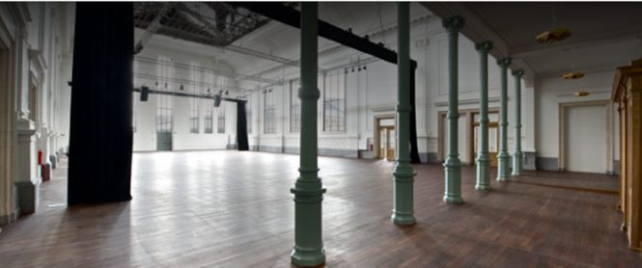
Parking bereikbaar via Picardstraat, Parklane.
Gebouw 4 is Maison de la Poste.
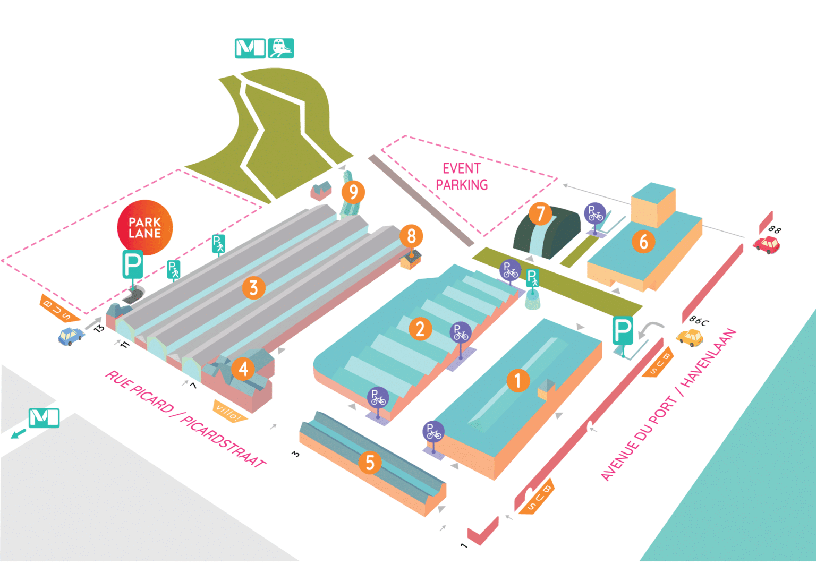
BESCHIKBARE RUIMTE
- Vloerplan gelijkvloers in bijlage.
- Indien het aantal inschrijvingen groter is dan het aantal beschikbare standen op de gelijkvloers wordt eventueel de eerste verdieping, dining room, als standruimte aangevuld.
- Soorten standen
 | Ticket Hall | Standaard | Brons | Zilver | Goud | Diamant
 |  | 3X2 | 4x2 | 4x3 | 5x3 | 6x4
Kopstand | Drie zijden open en dus alleen aan de achterkant dicht | - |  | - | 1 | 1
Hoekstand | Twee zijden open en twee zijden dicht | 5 | 1 | 6 | 1 | -
Tussenstand | Drie zijden dicht en dus alleen aan de voorkant open | 13 | 5 | - | - | -

HOE INSCHRIJVEN?
Inschrijven kan bij info@bbot.be tot en met vrijdag 14 februari 2026 via bijgevoegd inschrijvingsformulier.
Na ontvangst wordt u een bevestigingsmail gestuurd.
U kan reeds een voorkeurplaats aanduiden op het formulier “Ticket Hall basis 2026” in bijlage
Facturen worden pas verzonden vanaf begin januari 2026.

Betalingsvoorwaarden
Het volledige bedrag moet ontvangen zijn voor 1 maart 2026.
Annuleringen
Annuleringen worden schriftelijk/via mail doorgegeven.
Vanaf 15 februari 2026 wordt 50% van het bedrag in rekening gebracht.
Bij latere annuleringen is het volledige bedrag verschuldigd.
Gelieve bijgaand inschrijvingsformulier, duidelijk ingevuld, terug te zenden naar info@bbot.be.
Dit zal ons toelaten een vlot verloop te waarborgen.
INSCHRIJVINGSFORMULIER
Gelieve dit ingevuld formulier te bezorgen via info@bbot.be voor 14 februari 2026.
Wij zorgen voor de opvolging ervan.
Bedrijf
BTW nummer:
Naam en voornaam
Straat en nummer
Postcode en stad
Mailadres


Early Bird korting van 10% bij inschrijvingen voor 31 december 2025. Datum van ontvangst wordt als referentie gebruikt en wordt verrekend op uw factuur.

Invullen voor 14 februari en  mailen info@bbot.be | PARTNERSHIP
 | DIAMOND | GOLD | SILVER | BRONZE | PLATINUM | BASIS |  | BEURS-STAND | SPONSOR
principe 'first in first served' | max 1 | max 2 | max 8 | max 6
lidmaatschap BBOT sectie toeleveringsbedrijven | v | v | v | v | v | v
o.a.:
Leveranciers betrekken bij RIZIV dossiers, nomenclaturen en prijstransparantie
Ondersteunen bij aanvragen tot terugbetaling en opstellen dossiers ervan
Vakbeurs Orthopedische Technologieën
stand jaarbeurs | v | v | v | v | v |  |  | v
oppervlakte vakbeurs | 24 | 16 | 12 | 8 | 6 |  |  | 6
gratis catering en drank | v | v | v | v | v |  |  | v | v
mogelijkheid tot bijboeken voor commerciële ruimte | v | v
vermelding sponsor tijdens receptie | v | v
deelname netwerkmoment receptie | v | v | v | v | v |  |  | v | v
logo op alle communicatie vakbeurs | v | v |  |  |  |  |  |  | v
Publiciteit BBOT
publiciteit jaarboek | full p. | 1/2 p. | 1/4 p. | 1/4 p.
rectangle nieuwsbrief | 3x | 2X | 1X
logo + link op website BBOT | v | v | v | v | v | v
gratis 1/2 dag opleiding dag van de orthopedisch technoloog NL/FR voor 1 beroepstitel | 1X
Tarief (excl. BTW) | € 5.706 | € 4.424 | € 2.874 | € 1.841 | € 1.469 | € 1.262 |  | € 1.240 | € 517
Omcirkel hier uw keuze | X | X | X | X | X | X |  | X | X

Datum en naam en handtekening


INGANG
 |  |  | DRANK
Ingang panel en AV
 |  |  |  |  |  |  |  |  |  |  |  |  |  |  |  |  |  |  |  |  | BUFFET
 |  |  |  |  |  |  |  |  |  |  |  |  |  |  |  |  |  |  |  |  |  |  |  |  | Legende
 |  |  |  |  |  |  |  |  |  |  |  |  |  |  |  |  |  |  |  |  |  |  |  |  |  |  |  |  |  | m² |  | aantal
 |  |  |  |  |  |  |  |  |  |  |  |  |  |  |  |  |  |  |  |  |  |  |  |  |  | diamant |  |  |  | 24 |  | 1
 |  |  |  |  |  |  |  |  |  |  |  |  |  |  |  |  |  |  |  |  |  |  |  |  |  | goud |  |  |  | 15 |  | 2
 |  |  |  |  |  |  |  |  |  |  |  |  |  |  |  |  |  |  |  |  |  |  |  |  |  | zilver |  |  |  | 12 |  | 6
 |  |  |  |  |  |  |  |  |  |  |  |  |  |  |  |  |  |  |  |  |  |  |  |  |  | brons |  |  |  | 8 |  | 6
 |  |  |  |  |  |  |  |  |  |  |  |  |  |  |  |  |  |  |  |  |  |  |  |  |  | platinum |  |  |  | 6 |  | 18
 |  |  |  |  |  |  |  |  |  |  |  |  |  |  |  |  |  |  |  |  |  |  |  |  |  | scheidingschot
 |  |  |  |  |  |  |  |  |  |  |  |  |  |  |  |  |  |  |  |  |  |  |  |  |  | loungeruimte
 |  |  |  |  |  |  | DRANK |  |  |  |  |  |  |  | DRANK
 |  |  |  |  |  |  |  |  |  | Ingang opbouw standen
 |  |  |  |  |  |  |  |  |  | 

Verplicht in te vullen i.f.v. facturatie.

